**Изучение свойств экстракционно-хроматографических сорбентов на основе о-донорных лигандов**

***Антонова С. И., Домников К. С.***

*Студент 4 курс специалитета*

*Московский государственный университет имени М.В. Ломоносова,*

*химический факультет, Москва, Россия.*

*E-mail:* [antonova.s.2002@gmail.com](mailto:antonova.s.2002@gmail.com)

В настоящее время решается задача замыкания ядерно-топливного цикла, что подразумевает переработку отработанного ядерного топлива и иных отходов предприятий ядерной индустрии с целью выделения из него делящихся нуклидов(Am, Np, Cm) и некоторых продуктов деления(Cs,Sr). Для селективного разделения элементов в лабораторных условиях подходит хроматография. Правильный выбор сорбента может значительно увеличить эффективность и точность хроматографического анализа.

Исследованы сорбенты на основе полимерных матриц, пропитанных экстрагентами, которые используются в жидкостной экстракции для таких же целей, только в промышленных масштабах.

а)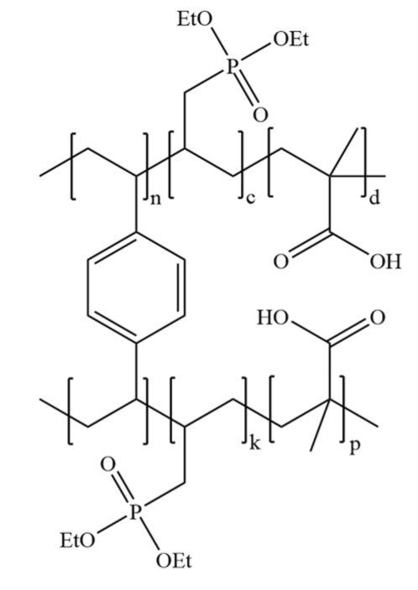б)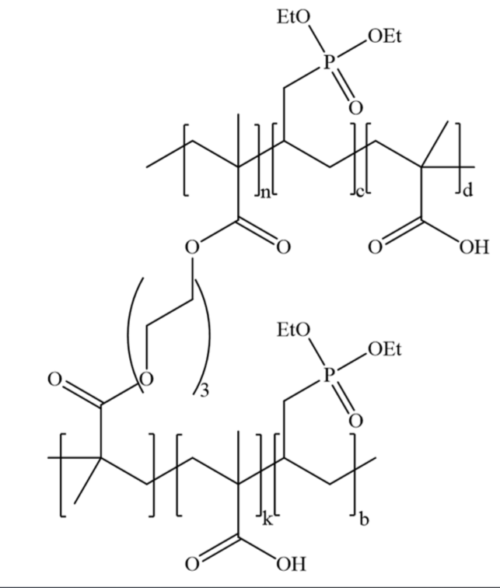в)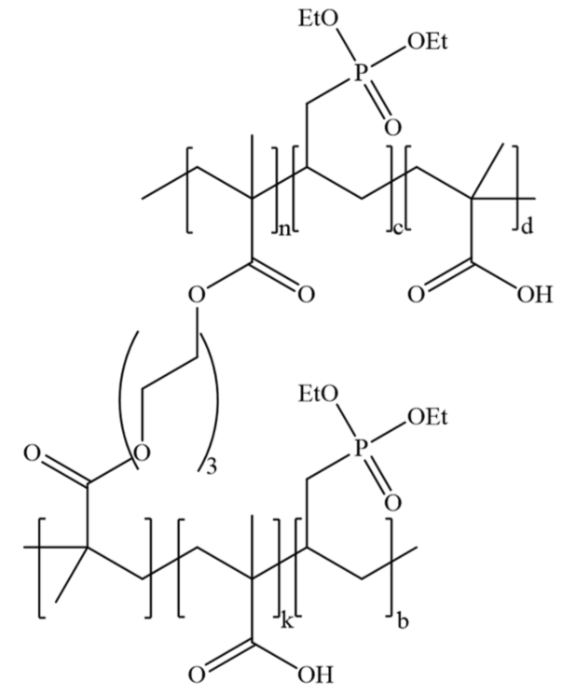

Рис. 1 Матрицы сорбентов, с содержанием ТОДГА а) 13%, б) 5%, в) 32%

|  |  |  |  |
| --- | --- | --- | --- |
| **Сорбент** | **а** | **б** | **в** |
| **Kd (Am)** | 191 | 109 | 246 |
| **Kd (Eu)** | 831 | 32000 | 569 |

Табл.1 Коэффициенты распределения америция и европия

Изучено 26 сорбентов с точки зрения эффективности и селективности разделения америция(III) и редкоземельных элементов. По результатам сорбции получены коэффициенты распределения америция и европия, и РЗЭ. Проведены эксперименты по подбору условий десорбции. Также было проведено исследование люминесценции для изучения структуры сорбентов.

|  |  |  |  |  |  |  |  |  |  |  |  |  |  |  |  |
| --- | --- | --- | --- | --- | --- | --- | --- | --- | --- | --- | --- | --- | --- | --- | --- |
|  | **Y** | **La** | **Ce** | **Pr** | **Nd** | **Sm** | **Eu** | **Gd** | **Tb** | **Dy** | **Ho** | **Er** | **Tm** | **Yb** | **Lu** |
| **Kd (а)**  **Kd (б)**  **Kd (в)** | 17 | 0,1 | 0,1 | 2 | 3 | 12 | 15 | 16 | 20 | 21 | 22 | 22 | 22 | 23 | 22 |
| 14 | 0,7 | 0,2 | 2 | 4 | 12 | 14 | 15 | 17 | 18 | 18 | 18 | 18 | 16 | 18 |
| 13 | 0,6 | 1,5 | 4 | 6 | 15 | 17 | 16 | 18 | 18 | 17 | 17 | 17 | 15 | 16 |

Табл.2 Коэффициенты распределения РЗЭ

**Литература**

1. Sunao Miyashita, Makoto Yanaga, Isamu Satoh, Hideo Suganuma / Separation of Americium(III) from Europium(III) by Extraction Based on in situ Formation of Dioctylammonium Dioctyldithiocarbamate Extractant //Journal of Nuclear Science and Technology. – 2007. – Vol. 44 – №. 2. – С. 233-237.
2. Kayron N. Tevepaugh, Janet Coonce Serene Tai1, Latitia H. Delmau, Jesse D. Carrick, Dale D. Ensor / Chromatographic separation of americium from europium using bis-2,6-(5,6,7,8-tetrahydro-5,9,9-trimethyl-5,8-methano-1,2,4-benzotriazin-3-yl)pyridine //[Journal of Radioanalytical and Nuclear Chemistry](https://link.springer.com/journal/10967). – 2017. – Vol. 314. – С. 371-376.